桃園市104年度國民中小學校長辦學績效表
配合推動各項教育活動情形成果表
推動類別：■學校 □全市教育服務
活動屬性：■例行性 □非例行性
活動名稱：午餐進餐禮儀營養講座
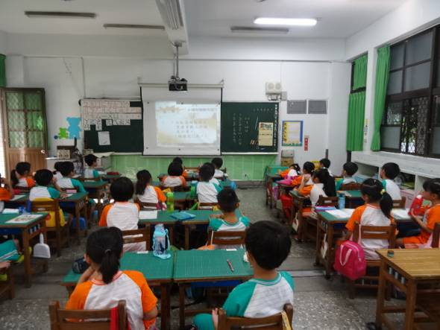 | 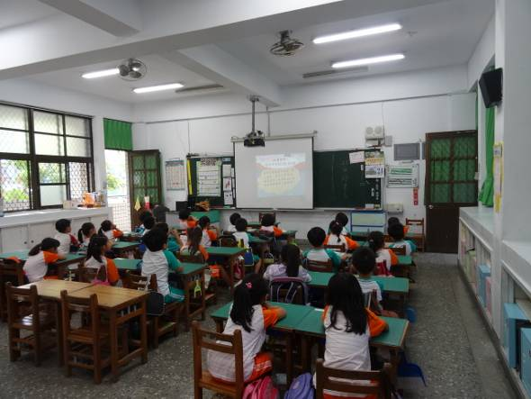
辦理日期：104年9月24日  照片說明：學生觀賞數位電台進餐禮儀講座節目 | 辦理日期：104年9月24日  照片說明：學生觀賞數位電台進餐禮儀講座節目
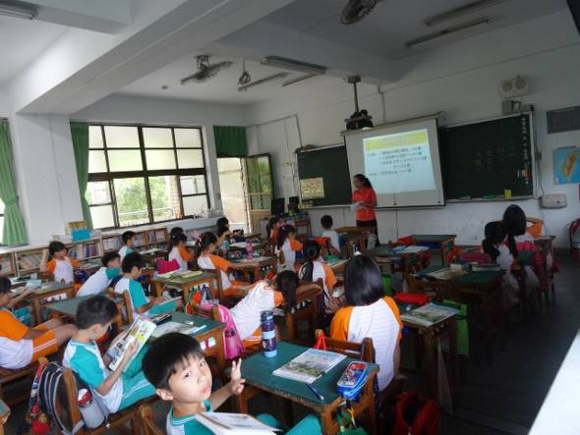 | 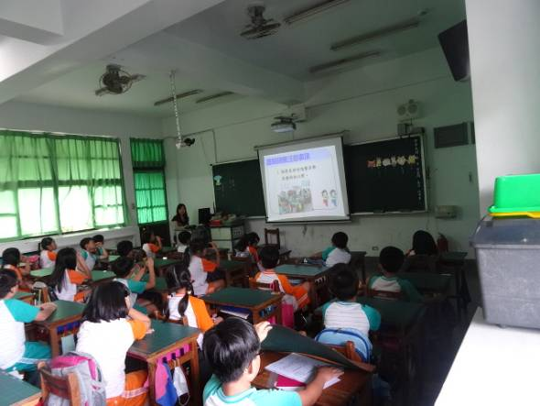
辦理日期：104年9月24日  照片說明：導師進行進餐禮儀階段式課程 | 辦理日期：104年9月24日  照片說明：導師進行進餐禮儀階段式課程

